UNAIDS Brasil
UCO/BR/2026/6
Assunto: Nota Verbal

Brasília, 15 de janeiro de 2026

UNAIDS BRASIL PROGRAMA CONJUNTO DAS NAÇÕES UNIDAS SOBRE O HIV/AIDS

ACNUR UNICEF PMA PNUD UNFPA UNODC
ONU MULHERES OIT
UNESCO OMS
BANCO MUNDIAL
SEN Quadra 802 Conjunto C lote 17 Brasilia - DF
Brasil

+55 61 3224 8687
brazil@unaids.org unaids.org.br
O Programa Conjunto das Nações Unidas sobre HIV/AIDS (UNAIDS) no Brasil vem, por meio deste, manifestar preocupação em relação aos fatos veiculados em matéria do jornal “Brasil de Fato” (https://www.brasildefato.com.br/2026/01/13/ricardo-nunes-usa-smart- sampa-para-vigiar-pacientes-soropositivos-e-uma-agressao-a-dignidade-humana/).
A matéria argumenta que recebeu informações oficiais do Conselho Municipal de Políticas Públicas de Drogas e Álcool do Município de São Paulo (Comuda) sobre a instalação de câmeras do programa municipal de São Paulo, chamado Smart Sampa, em áreas internas do Serviço de Assistência Especializada (SAE) Fidelis Ribeiro, na Penha, zona leste da capital paulista.
O SAE é um equipamento público do Sistema Único de Saúde (SUS), central no atendimento de pessoas vivendo com HIV/Aids (PVHIVA) e outras infecções sexualmente transmissíveis, além de pessoas em geral prejudicadas, que buscam os serviços para prevenção ao HIV. O SAE historicamente garante o sigilo e a confidencialidade para os usuários do SUS, os quais são direitos fundamentais no Brasil, garantidos pela Lei nº 14.289/2022.
Conforme o Índice de Estigma 2025, pessoas que vivem com o HIV, e em vulnerabilidade ao HIV, enfrentam historicamente estigmatização, discriminação institucional e violência simbólica. Dados do Índice de Estigma 2025 mostram que 28,8% das pessoas vivendo com HIV têm medo de ser maltratadas ou de ter sua sorologia revelada sem consentimento em serviços de saúde.
A preservação do sigilo sobre a condição sorológica não é apenas um princípio ético e clínico fundamental, mas também um pilar para garantir que ninguém seja impedido de buscar atendimento por medo de exposição ou retaliação.
Além disso, a coleta e o tratamento de dados sensíveis de saúde, caso seja realizado em ambiente que não respeita as normas estritas de proteção à privacidade, pode terminar por violar as legislações nacionais e comprometer o direito à integridade e a autonomia das pessoas atendidas pelo SAE e afastar do serviço de saúde.

Nesse sentido, o UNAIDS reforça que, conforme legislação brasileira:

- O SAE e todos os equipamento de saúde do SUS voltados ao cuidado em HIV/Aids e outras IST devem primar pelo sigilo, a confidencialidade e a confiança entre pacientes e profissionais de saúde são preservados;

- As tecnologias de vigilância não podem ser utilizadas de forma que representem barreiras ao acesso ao cuidado, especialmente para populações estigmatizadas;
- As políticas públicas de segurança e de saúde devem sempre respeitar os direitos humanos, incluindo os direitos das pessoas que vivem com HIV/Aids e outras ISTs.

O UNAIDS desencoraja quaisquer ações que possam agravar o estigma ou desencorajar o acesso aos serviços do SUS, e conclama as autoridades competentes a revisarem com urgência a implementação de tecnologias de vigilância em unidades de saúde, garantindo a proteção integral dos direitos das pessoas que vivem com HIV/AIDS e afastando o uso indevido da imagem compartilhamento imagem associada a informação.

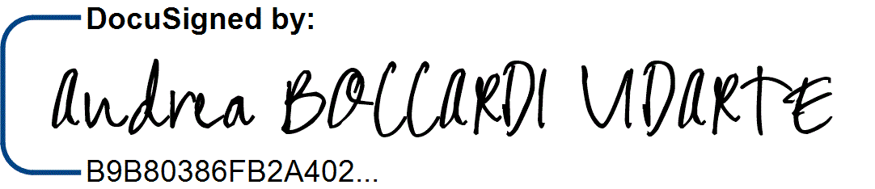
Por fim, o UNAIDS reafirma seu compromisso com uma resposta ao HIV que seja centrada nas pessoas, baseada em direitos humanos, inclusão social e dignidade de todas as pessoas afetadas.

Andrea Boccardi Vidarte

Diretora e Representante do UNAIDS Brasil

.

.

